**2017年贵阳中医学院第二附属医院**

**检验科医德医风暨师德师风先进事迹（一）**

2017年度，在医卫系统加强医德医风建设的精神指引下，检验科牢固树立“救死扶伤、爱心奉献”理念。医德医风工作取得了喜人成绩，被评为医德暨师德先进集体，科室杨春英、杨梅评为医德医风暨师德师风先进个人。

贵阳中医二附院检验科，是我省卫生系统青年文明号集体，是一支积极向上、努力学习、团结和睦、技术精湛、作风过硬的队伍。

杨春英主任、杨梅副主任秉承以“以人为本、以病人为中心”的工作理念，组织大家学习政策法规，先进案例，带领全科同志团结奋进，树立“以病人为中心”的主动服务理念。在检验窗口，耐心向病患介绍检验流程，回答每一个问题并尽力满足其需求；面向医、护、患者，发放满意度调查，新增项目介绍，征求临床需开展检验项目意见等100多份；同时带领业务骨干走访临床一线，沟通并征求意见，针对临床、患者提出的相关建议，逐一梳理落实；在日常检测工作中，发现异常样本，及时与临床沟通，寻找原因并处理，力保每一份样本的检验质量。

在输血工作中，严格遵守临床输血技术规范，及时多形式与临床沟通交流，确保临床用血安全；当病人有特殊需求的时候，尽量与血液中心沟通协调，满足病人需求；对全院医护人员进行“临床合理用血”培训，更好的促进了临床科学、合理、安全用血。

在检验工作中以质量为核心，严格室内质控，在卫生部26个大项、贵州省17个大项及贵州省HIV检测能力验证工作中，取得优秀成绩；同时，不断开展新项目，业务量大幅度增长，为临床诊疗、科研提供准确可靠的实验室数据。积极组织实施学生教学的工作，实习生带教工作，进修生培训工作，出色完成全年教学培训任务。同时参加全国各项大赛，其中周洁老师荣获全国高等医学院校医学检验专业演讲比赛三等奖，周洁、杨鹏、曹明乐老师荣获“人卫杯”全国高等院校医学检验技术中青年教师讲课比赛优秀奖。

“富有活力，团结奋进，全心全意为临床服务”是科室的团队精神，“微笑服务，热情服务”是科室的服务理念，“教书育人，精益求精”是科室奉行的目标。科学需要数据，健康需要量化，检验科愿一如既往，竭诚为全民健康服务。

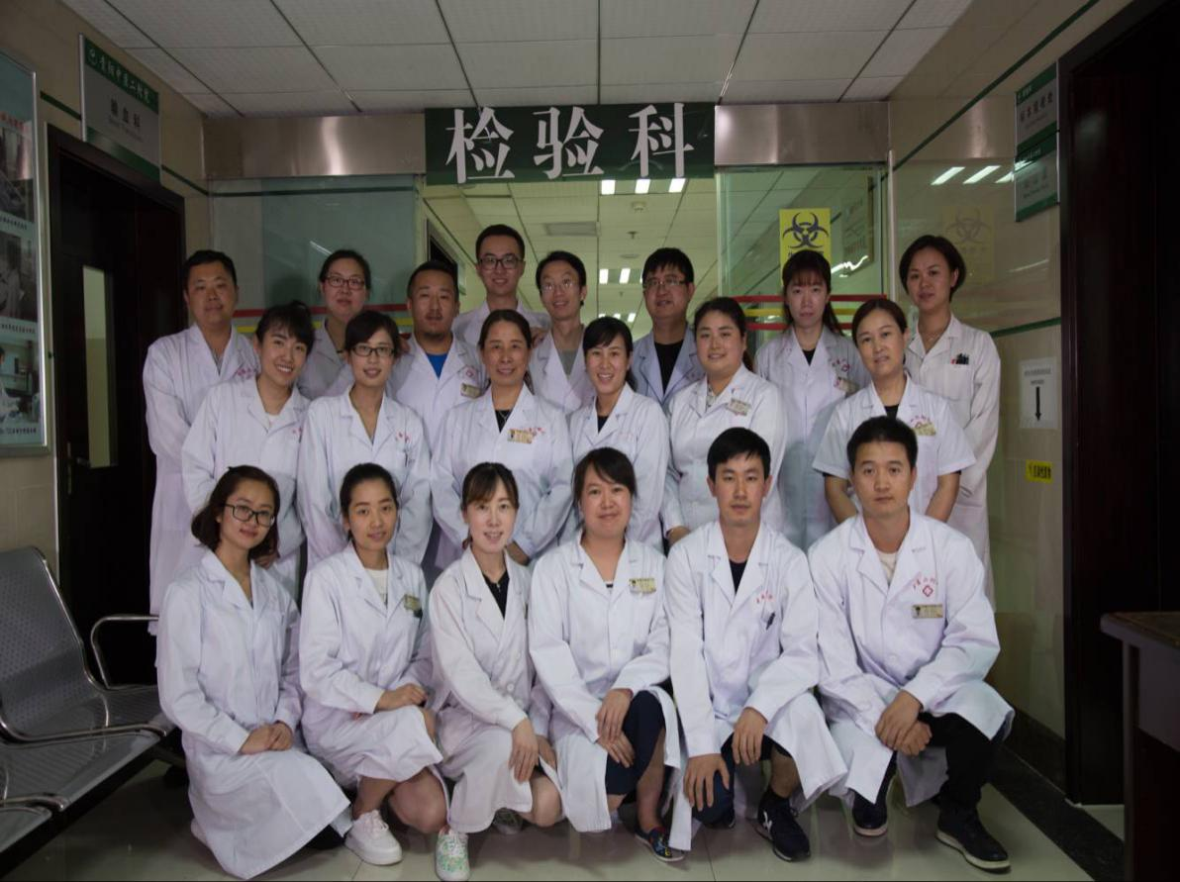 检验科科室合照

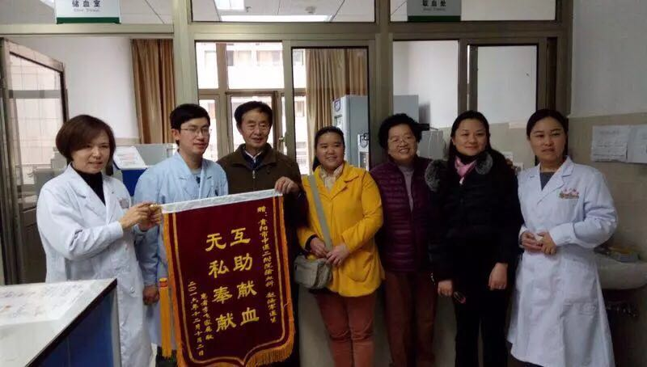

赵汝军老师无偿为有特殊困难的老病人献血

**社区医德医风暨师德师风先进事迹**

2017年，科室在医院领导及相关科室的帮助和支持下，加强医德医风建设，强化医务人员的职业素养，牢固树立以病人为中心的服务理念，全心全意为病人服务，充分发挥为民做好事，办实事，展现出了和谐、热情、进取的社区。医德医风工作取得了喜人的成绩。

“救死扶伤，治病救人”是医疗工作者的职责所在，科室加强政治理论和职业道德学习，树立救死扶伤、以病人为中心、全心全意为人民服务的宗旨意识和服务意识，大力弘扬白求恩精神。 社区工作者有很强的责任心，热爱本职工作，坚守岗位，尽职尽责。例如到行动不便的患者家中建档，家庭访视，积极开展各类宣传活动等。

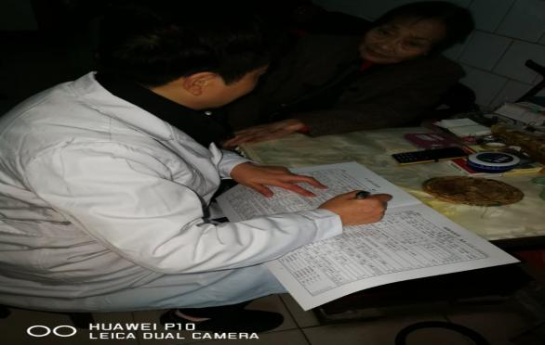 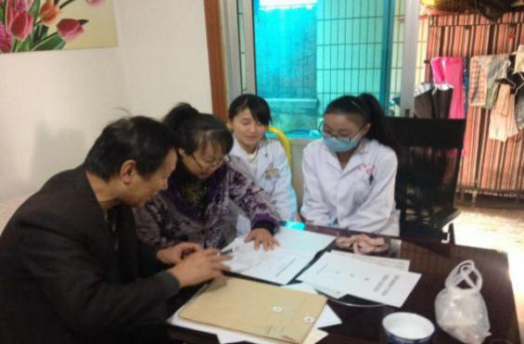

患者家中建档 家庭访视

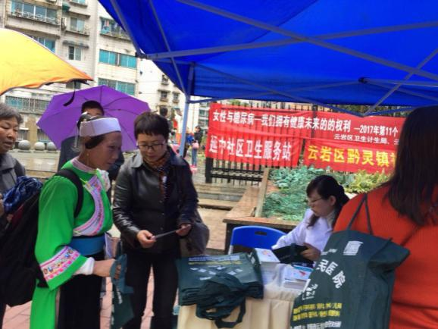 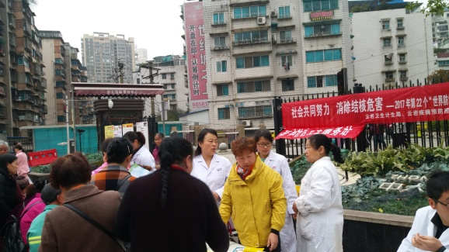

糖尿病宣传活动结核宣传日活动

社区每位工作者都坚守“精益求精，一丝不苟”的原则，礼貌、热情的接待每一位患者，以规范的医疗服务行为、提高医疗服务质量、改善医疗服务态度、优化医疗环境为重点，强化教育，完善制度，加强监督，严肃纪律，树立行业新风，认真对待每一位服务群众，构建和谐医患关系，为方便病人就诊，与本辖区的居民进行家庭医生签约，社区工作人员定期随访、体检、健康指导、用药指导及督促患者进行相关检查等，同时儿童给予免费疫苗接种，65岁以上老人进行免费体检，贫困的严重精神病患者提供免费药物。

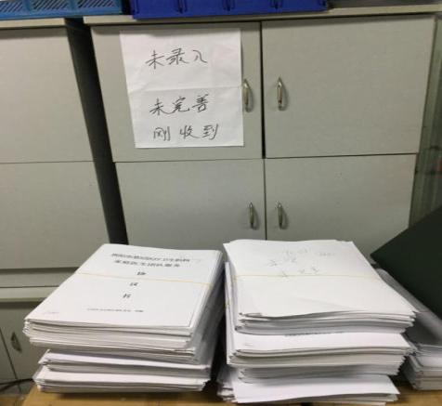 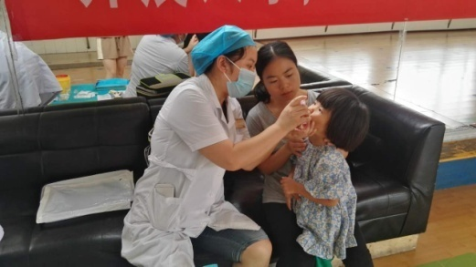

家庭医生签约建档幼儿园查漏补种

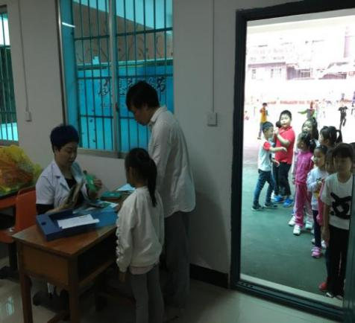 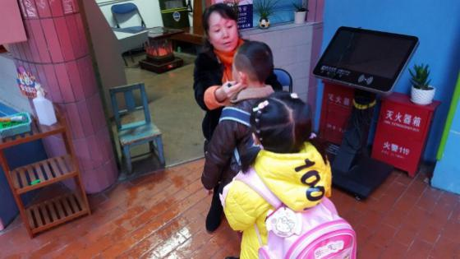

学校查验接种 幼儿园晨检

科室严格执行各项医疗工作制度，坚持依法执业，严格执行卫生部“八不准”等廉洁行医的规定，保证医疗质量和安全。 不收受、不索要患者及其亲友的财物。 不利用工作之便谋取私利以及其他不正当利益。不开具虚假医学证明，不参与虚假医疗广告宣传和药品医疗器械促销，不隐匿、伪造或违反规定涂改、销毁医学文书及有关资料。因此获得很多患者的肯定，并多次获得患者赠送的锦旗。

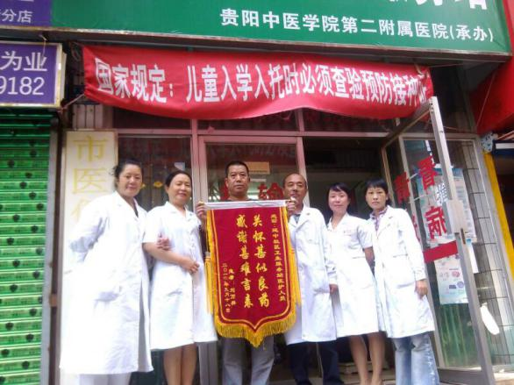

患者多次赠送锦旗

科室同事间互相尊重、配合、取长补短、共同进步、关系融洽。顾全大局，团结协作，和谐共事。 强调“防治结合、以防为主”的工作方针，以预防保健、强化慢性病管理为手段，充分利用报刊、杂志、宣传版面、宣传单、健康宣教、讲座等宣传形式，为患者提供各种疾病的预防保健知识，尽可能降低社区居民常见病、多发病及传染病等的发生率，提高社区居民的健康水平。

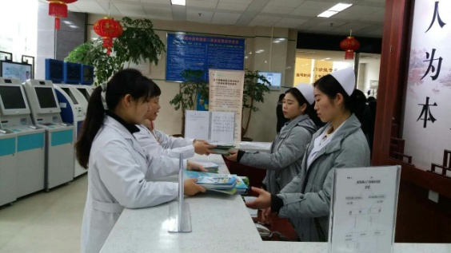 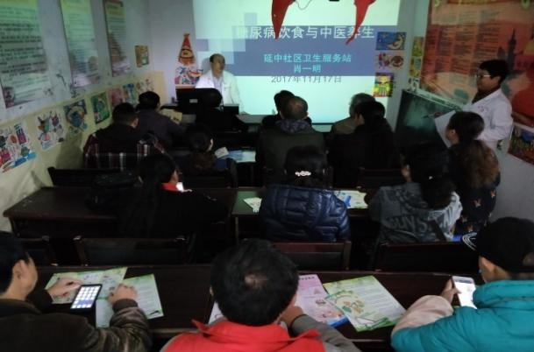

发放宣传单中医养生知识讲座

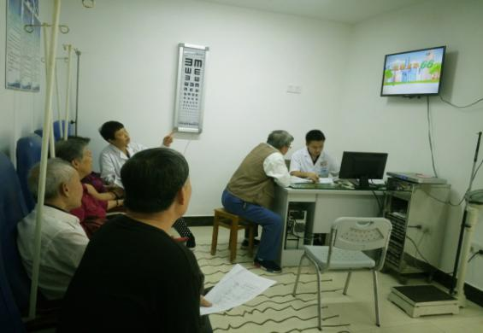 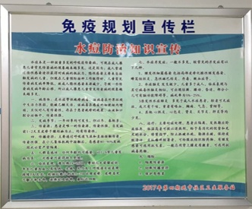

健康宣教 免疫规划季度宣传栏

增强责任意识，防范医疗差错、医疗事故的发生。科室以严谨医护人员学习氛围浓厚，积极参加医院及科室组织的各类业务培训、讲座等，刻苦钻研业务技术，努力学习新知识、新技术，提高专业技术求实、努力提高专业技术水平为指导，为辖区患者提供规范、便捷、质优的服务，全年未发生医疗事故。

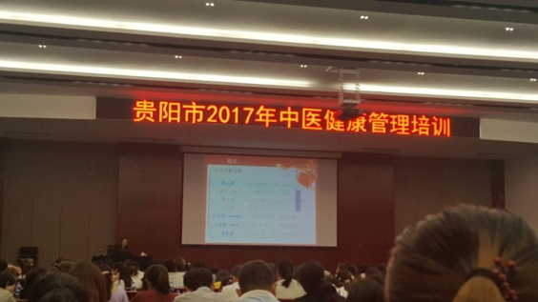 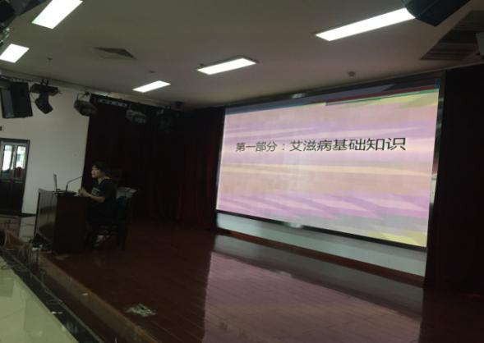

培训学习艾滋病专题讲座 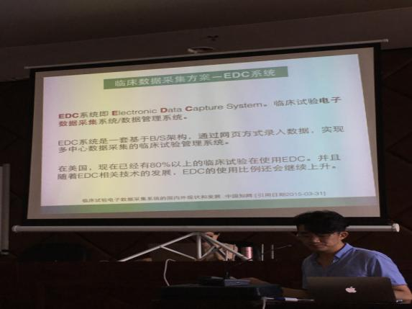 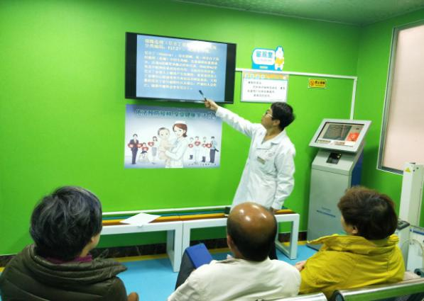

科研培训科室讲座